Routinierte Dateneingabe:
KVK-84 Edelstahltastaturen neu mit Nummernblock

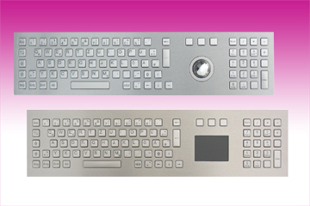
Germering, 1. April 2014.
www.tastaturen.com stellt mit der KVK-84 die Nachfolge-Serie der beliebten KVK-65 Tastatur-Familie vor: Die KVK-84 Edelstahl-Frontplatten kommen in einem ganz neuen Layout auf den Markt: Die robusten Edelstahltastaturen verfügen über einen zusätzlichen 19-Tasten-Nummernblock, der am äußeren rechten Rand positioniert wurde. Die stabilen Frontplattenversionen mit jeweils 84 Langhub-Eingabetasten sind wahlweise mit einem 38-mm Trackball oder einem kapazitiven Touchpad erhältlich. Die Serie verspricht eine routinierte Dateneingabe, da die Anordnung der Tasten einem Standardtastaturlayout entspricht. Mit praktischem USB-Port erhältlich.

Ideal für Kiosk-Anwendungen
Die Tastaturen sind in den gängigen Standard-Länderlayouts verfügbar. Kundenspezifische Anpassungen sind aufgrund der flexiblen Laserbeschriftung möglich. Ein separater Nummernblock ist ebenfalls erhältlich, dieser kann mit USB, PS2 oder mit Matrix Schnittstelle realisiert werden. Die KVK-84 Frontplatten eignen sich insbesondere für öffentlich zugängliche Bereiche wie Kiosksysteme und POS-Anwendungen.

Preis und Verfügbarkeit
Alle Informationen finden Sie hier:
http://www.tastaturen.com/kvk-84touch

Über GeBE
GeBE Computer & Peripherie GmbH wurde im Januar 1998 gegründet. Das Unternehmen entwickelt und produziert kundenspezifische Tastaturen, insbesondere Folien- und Kurzhubtastaturen sowie Silikonschaltmatten. GeBE ist sowohl Hersteller eigener als auch Distributor herstellerübergreifender, namhafter Tastaturprodukte. Die Geschäftsbereiche gliedern sich in Industrie- und Standard-Eingabesysteme sowie OEM-Lösungen.

GeBE Computer & Peripherie GmbH
Edelweißstraße 20, 82110 Germering
Tel.: (089) 894399-0, Fax: (089) 894399-11
Email: sales@tastaturen.com
URL: http://www.tastaturen.com

Pressekontakt
Astrid Kornelius
Tel.: (089) 894399-0
Email: marketing@tastaturen.com

Kundenkontakt
Paul Pabst
Tel.: (089) 894399-0
Email: paul.pabst@tastaturen.com

